*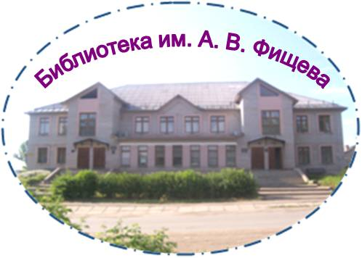Муниципальное казенное учреждение культуры «Центр библиотечного обслуживания поселений Кумёнского района – библиотека им. А. В. Фищева»*

***Вечер-встреча «Герои малой Родины»***

***(Сценарий торжественного чествования***

***Почетных граждан Куменского района)***

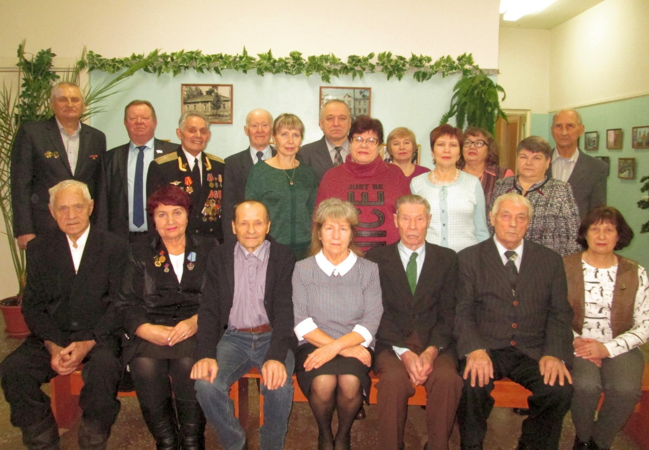

*Составитель: заведующая отделом обслуживания,*

*Коковихина Н. Г*

*пгт. Кумёны, 2019*

**(Ролик о Куменском районе)**

**Вед. 1**: Добрый день, дорогие друзья! Сегодня наша встреча посвящена, самому молодому празднику, который отмечает Россия - Дню героев Отечества. Памятная дата была установлена в 2007 году, и вот уже 12 лет в День героев Отечества чествуют всех, кто удостоен Государственных наград Российской Федерации и Советского Союза, тех, кто награжден Орденами и медалями, имеет почетные звания, всех, кто защищал и трудился на благо нашей Родины не только в дни войны, но и в мирное время.

**Вед.:2**. Мы поведем разговор о всех тех, кто своей жизнью, своим ратным трудом, заслужил уважение и признательность жителей Куменского района. о Почетных гражданах.

Звание «Почетный гражданин» было введено в России в 1832 году . Оно присваивалось императорским указом за большой личный вклад в развитие и процветание Российской империи, но спустя века и десятилетия оно не утратило своей значимости.

В Куменском районе, звание «Почетный гражданин» присваивается с 2007г. за большой личный вклад в развитие и процветание района, рост его авторитета и известности у Кировской, российской и мировой общественности.

**Вед.1:.**

У нас немало куменцев,  
Прошедших жизни институт,  
Кто в дело вкладывает сердце,  
Кто душу вкладывает в труд.  
И мы гордимся земляками,  
Знакомы нам их имена,  
Гордимся тем, что рядом с нами,  
Живет история сама.

**Вед.2**:. Сегодня здесь присутствуют ветераны из разных поселений Куменского района. Уважаемые ветераны, всех вас объединяет главное – все, что сделано вами – сделано во имя  нашей малой родины. Свой труд и талант вы направляете на службу людям и вновь доказываете, что только душевная щедрость,  забота о ближнем, сопричастность к судьбе своего  района,   наполняют жизнь каждого из вас подлинным смыслом.

**Вед 1.** Мы поздравляем всех вас, дорогие наши ветераны, и желаем вам счастья, понимания в семье, ежедневной радости и крепкого здоровья! Со словами приветствия к Вам обращается:

**Председатель Думы Куменского района Александр Николаевич Леушин**

**Слово для приветствия___(Район)___________**

**Вед  2**.: Историю  района создают люди,  живущие в нем. Сегодня нам хочется рассказать о тех, кто прославлял его в разные годы своими трудовыми победами. Первыми, кому было присвоено звание Почетного гражданина Куменского района были Николай Валерьянович Новоселов и Леонид Иванович Корякин.

Многие согласят­ся, что «людей неинтересных в мире нет». Каждый человек – это великая тайна, это це­лый том книги, если ты только зна­ешь, как прочесть его. Человеком интересной судьбы предстает для нас **Николай Валерьянович Новоселов.**  Он родился в Малмыжском районе, но с 1954года связал свою судьбу с нашей Куменской землей. Приехав сюда после окончания сельхозинститута, молодой студент влился в жизнь района: работал главным агрономом МТС, в районной инспекции по сельскому хозяйству, председателем колхоза, первым секретарем Куменского райкома КПСС. Объехал Сунский и Куменский районы, встречался с десятками людей, ему приходилось разрешать десятки непростых ситуаций.

Николай Валерьянович награжден орденами и медалями, знаками отличия. Звание «Почетный гражданин Куменского района» было присвоено за большой вклад в развитие экономики, и активную общественную деятельность.

**Вед.2:** «Сам я – вятский уроженец», эти строки можно сказать о Леониде Ивановиче Корякине, ветеране агропромышленного комплекса. Леонид Иванович родился в деревне Ожеги Куменского района, и после окончания Кировского сельхозинститута приехал в знаменитый колхоз «Красный Октябрь»- сначала инженером, а потом почти 30 лет - председатель правления колхоза. За годы руководства Леонида Ивановича, хозяйство увеличивало поголовье скота, зерновые площади, увеличивалось производство продукции. Колхоз «Красный Октябрь» был неоднократным участником Выставки Достижений Народного Хозяйства.

Благодаря усилиям председателя совершенствовалась работа зоотехников и ветеринаров и сегодня хозяйство является племзаводом по разведению крупного рогатого скота. Леонид Иванович любил трудиться, не давал отдыха ни себе, ни членам своего коллектива, и результаты были налицо, Леонид Иванович и многие работники его хозяйства имеют заслуженные награды! Таким человеком мы вправе гордиться! Николай Валерьянович и Леонид Иванович, к сожалению уже ушел из жизни.

**Вел. 1**: Каждый человек уникален по-своему. Одни уникальны умением петь, другие – сочинять стихи или прозу, третьи – своим профессионализмом, год за годом оттачивают навыки, выполняя любимую работу. Такие люди, словно «золотые медали» любого предприятия: на них равняются, их ценят, их имена заносят в историю родного села, поселка, чтобы молодежь училась мастерству у тех, кто этим мастерством обладает в совершенстве. И сегодня о созвездии таких людей мы продолжаем рассказ.

*Комок земли зажал в ладони,  
Холодный, маленький комок…  
Как – будто, жизни, сердца долю,  
Как – будто, маленький мирок…  
И в этом маленьком комочке  
Сумел увидеть целый мир,  
Как на экране, а не в точке,  
Как джин, волшебник и факир… Эти слова об агрономе*

**Вед.2**: Очень приятно представить вам замечательную женщину. Среди всех Почетных граждан Куменского района только одна женщина- **Заслуженный агроном Российской Федерации - Валентина Григорьевна Черемискина**, сегодня она здесь, приветствуем её!

Профессия агронома самая главная в сельском хозяйстве. Вот что должен знать по науке агроном, а вы В.Г, мне скажете, так или не так:

Агроном должен уметь организовать производства сельскохозяйственных культур, понимать принципы севооборота, внесения удобрений и др. приемов агротехники. Владеть организацией семеноводства, получения новых сортов, проведения научных исследований.   
Для этого необходимо знать общую биологию и ботанику, земледелие, растениеводство, агрохимию, мелиорацию, основы селекции и семеноводства, экономику отрасли. Это так?

**Вед.1**: В период работы Валентины Григорьевны в совхозе «Октябрьском», применялись новые технологии выращивания сельскохозяйственных культур, пошло увеличение площадей в хозяйстве, а растениеводческая отрасль под её руководством дает высочайшие результаты.

А еще Валентина Григорьевна всегда занималась общественной работой: была секретарем комсомольской организации, избиралась депутатом, а с 2007 года возглавляет ветеранскую организацию Вичевского сельского поселения.

**Вед.2: Расскажите нам** Валентина Григорьевна  **о вашей замечательной профессии. Каких урожаев вы достигли, о самой сложной уборке урожая, сезон?**

**Выступление….**

**Вед.1:** Валентина Григорьевна награждена серебряной медалью ВДНХ, орденом трудового Красного Знамени, Почетными грамотами и знаками. Мы желаем вам здоровья и благополучия!

Время героев, обычно ты кажешься прошлым:  
Главные битвы приходят из книг и кино,  
Главные даты отлиты в газетные строки,  
Главные судьбы историей стали давно.

**Вед.2**: Если кто в Кумены приехал, он обязательно услышит слово РТП или старая «Сельхозтехника». На старой территории РТП до сих пор стоят здания, построенные 50 лет назад. А люди более взрослые, расскажут вам о человеке, который все это начинал и развивал. Это **Аркадий Арсентьевич Лекомцев.** 20 лет своей жизни он посвятил Куменской районной «Сельхозтехнике».

**Вед.2**: Все начиналось в далекие 60-70 годы уже прошлого века. Под его руководством, небольшое объединение превратилось в многоотраслевое предприятие, работавшее в интересах колхозов и совхозов. Производимая продукция пользовалась спросом за пределами области. Велось строительство производственных объектов: здания станций технического обслуживания тракторов и автомобилей, оборудования животноводческих ферм, и конечно жилья. Для рабочих и специалистов: строились 2-х квартирные и многоквартирные дома. Почетный гражданин Куменского района, Аркадий Арсентьевич Лекомцев, награжден 2-мя орденами «Трудового Красного Знамени», многими медалями и знаками отличия. В 1980г. Аркадий Арсеньевич по семейным обстоятельствам переехал в г. Ижевск, где и проживает в настоящее время. Но мы помним о нашем Почетном гражданине и желаем ему только здоровья.

**Вед.1:**

В родных местах --у неба цвет синее,   
В родных местах --просторнее луга...   
Стволы берёз --прямее и стройнее...  
И разноцветней радуги дуга.  
На работе человек проводит большую часть жизни и если он ее не ценит, скучает и смотрит на часы, то его жизнь превращается в пытку. Как сказал один из великих: «Неправильно выбранная профессия мстит всю жизнь».

**Вед. 2**: Я думаю, что **Александр Николаевич Кондратьев** гордится своей профессией. Вы, Александр Николаевич рано начали свою трудовую деятельность, связав её с машинами и механизмами: работали комбайнером и трактористом, были главным инженером, и обладая замечательным организаторским талантом, стали руководителем большого предприятия.

**Вед.1:** За 25 лет работы руководителем Вожгальского ремонтно-технического предприятия, Александр Николаевич вместе со своим коллективом построили базу для ремонта сельскохозяйственной техники, жилье и инфраструктуру: столовая, магазин, спортивный зал, детский сад.

**Вед. 2:** Александр Николаевич умел заботиться о людях, которые жили рядом. Работая в должности главы администрации Вожгальского сельского поселения, ему пришлось много встречаться с людьми, организовывать жизнь поселения. Природное трудолюбие и внутренняя потребность исполнять доверенное дело наилучшим образом, помогли ему добиваться замечательных результатов и Почетное звание гражданина Куменского района - это еще одна признательность его заслуг.

**Александр Николаевич, расскажите нам о вашей работе в те далекие годы, о вашем коллективе.**

**Выступление…**

**Вед. 1:** Александр Николаевич награжден медалями «За трудовую доблесть», «За доблестный труд», бронзовой медалью ВДНХ, многочисленными Почетными грамотами и дипломами.

Жизнь не стоит на месте, и не беда, что посеребрила виски седина, а паутинки морщин легли возле глаз. Главное, чтобы вы всегда были молоды душой.

1. Славных лиц в России много:

Тех, кто край родной любя,

Укреплял Державу строго,

Не жалел в трудах себя.

Герои Отечества - звучно, весомо,

Надежно, ответственно, с детства знакомо!

Красивая, емкая, четкая фраза,

В ней - честь и достоинство, святость приказа!

**Вед.2**: Работать в сельском хозяйстве, значит отдавать земле тепло своих рук, заботу, вкладывать свою душу и талант в любимое дело, которое стало смыслом их жизни. Таких людей у нас в районе немало, они — гордость не только нашего района. **Почетный гражданин Куменского района и Почетный гражданин Кировской области Николай Николаевич Росляков** приехал в наш район в 1971 году в п. Вичевщина на должность инженера.

**Вед.1**: Много воды утекло с тех пор, и Николай Николаевич крепко связал свою судьбу с Куменским районом. Пройдя все ступени и став руководителем крупнейшего сельскохозяйственного предприятия племзавода «Октябрьский», он вывел его в число лучших хозяйств России по производству молока. Чтобы перечислить все звания Николая Николаевича надо немало времени, Он «Заслуженный работник сельского хозяйства», награжден орденами «Знак Почета», «За заслуги перед Отечеством 4 степени» и многими медалями, Почетными Грамотами всех уровней, его имя занесено в энциклопедию «Лучшие люди России», но главное – что его уважают люди.

К сожалению, приехать не смог, пожелаем ему здоровья на долгие годы.

**Вед.2:** Продолжаем представлять вам Почетных граждан Куменского района.

Есть на земле у всех народов и во все времена профессия – трудная и романтичная, интересная и увлекательная, имя которой – Учитель. Учитель сам по себе необычайный человек, он скромный и настойчивый, инициативный и изобретательный, он учится и учит других, он ищет и находит, он не стареет никогда и всегда излучает оптимизм**. Это все про Валерия Ивановича Корзоватых, Почетного гражданина Куменского района**. Сегодня он наш гость.

**Вед.1**: Пожалуй, более всего нам известно о нем по работе в должности начальника управления образования Куменского района. Валерием Ивановичем была проведена успешная работа по улучшению материально-технической базы образовательных учреждений: были введены в строй новые учебные здания Желонской, Березниковской, Куменской, Краснооктябрьской, Морянской школ, детские сады, были открыты школа-интернат, детская юношеская спортивная школа.

Валерий Иванович, расскажите нам о вашем трудовом пути.

Выступление…

**Вед.2:** Награжден Почетными грамотами Министерства образования, «Знаками отличник просвещения РСФСР», знаками «80 лет Кировской области», «Отличник гражданской обороны СССР» Вед.1: Быть педагогом – это призвание и это судьба. Только человек с тонкой душой, горячим сердцем и огромным багажом знаний может донести самое важное, значимое, нужное, помогая добрым словом, мудрым советом, выбором жизненного пути.

По велению сердца учил детей добру и справедливости **Анатолий Азарьевич Жуйков, директор Верхобыстрицкой школы**, «Отличник народного просвещения», работавший на этом посту более 20 лет. Под его руководством была построена школа на 320 мест, с ней 2 столовые и 2 интерната. Школа прочно, как одна из лучших заявила о себе. Самое главное, что вместе с директором в школе оставался стабильный коллектив, в котором все учителя отработали более 2х десятков лет. Анатолий Азарьевич сам очень высокообразованный и интеллигентный человек, принимал активное участие в жизни села и района: избирался депутатом, вел большую общественную работу.

**Вед.2**: Почетный гражданин Куменского района было присвоено в 2009г.

Ушел из жизни.

Есть счастье в труде и работе,  
Есть радость в свершеньях живых,  
Мы всех поименно не вспомним,  
Но знаем героев своих!

Запомним, ребята, отныне:  
Награды как память важны,  
Что есть в необъятной России  
Герои Великой страны!

**Вед. 1:** Слово предоставляется председателю Совета ветеранов Куменского района Людмиле Михайловне Иванцовой.

**Почетные ветераны Куменской ветеранской организации.**

**Вед.2**: А мы продолжаем рассказ о самых активных ветеранах. В 70-е годы судьба забросила **Алексея Серафимовича Овечкина в** Казахстан. 23 года наш земляк трудился на благо этой республики. Беспокойная натура, которая когда-то повела его в дальние края, и не дает сидеть и сейчас. Неравнодушен он к общественным проблемам: есть она - надо решить, березниковцы избрали его старостой, потом председателем совета ветеранов. Организация в дальнем Березнике инициативная, благодаря Алексею Серафимовичу и его соратникам, решаются многие проблемы. И отдыхать Алексей Серафимович умеет, веселит своей гармошкой пенсионеров на праздниках. Сам не скучает, и других за собой ведет.

Слово предоставляется Алексею Серафимовичу.

**Выступление…**

**Вед.1:** **Детство Федора Ивановича Вихарева** пришлось на военную пору. Он родился в 1929 году, в деревне, в Немском районе. 8 классов закончил, пришлось бросить 9-й., надо было матери помогать поднимать младших братьев и сестер, учился на курсах и работал мастером профтехучилища. 5 лет пришлось служить на кораблях Тихоокеанского Военно-морского флота. С тех пор хранит бескозырку как память о службе.

**Вед.2:** После окончания службы, вернулся в систему профтехобразования, которой и посвятил всю свою жизнь. Расцвет педагогической и хозяйственной деятельности пришелся на 70-80 годы, когда Федор Иванович стал первым директором основателем Куменского профтехучилища. Именно он заложил материальную базу современного техникума. Кроме профессиональной деятельности, Федор Иванович известен в районе своей общественной активностью. Он уже 20 активно работает в ветеранском движении, часто встречается с молодежью, занимается военно-патриотическим воспитанием.

Мимо Федора Ивановича не проходят изменения в нашей жизни, он настоящий гражданин нашего поселка Кумены и Куменского района. Являясь одним из внештатных корреспондентов районной газеты, Федор Иванович освещает проблемы населения, те которые их волнуют. Он замечательный собеседник, его интересуют политические и экономические события, происходящие в России.

Федор Иванович, дайте напутствие молодежи.

**Выступление…**

**Вед. 1:** Федор Иванович награжден памятными знаками и медалями: «Отличник профтехобразования СССР», **«**Медаль за доблестный труд во время войны», «Медаль в честь50-летия ВОВ», «Медаль в честь 60летия ВОВ», «Медаль КПРФ за труд в годы войны», «Медаль им. Маршала Советского Союза Г.К.Жукова», «Медаль в честь 90-летия октябрьской революции», «Медаль в ознаменование 100-летия со дня рождения В.И.Ленина»

**Вед. 2:** С чего начинается Родина большая или малая?  
С шума пшеницы под порывом ветра, с трели жаворонка над нескошенными лугами, с цвета черемухи под деревенским окном и поцелуя первой любви, с тепла материнских рук и запаха свежеиспеченного хлеба. В ней грохот салюта Победы и тишина отеческих погостов. А самое главное - это место, где мы живем и трудимся, где рождаются и делают первые шаги наши дети, где, в конце концов, обретаем мы покой, продолжая жить в наших делах.

**Вед.1**: Почетный ветеран из деревни Желны **Галина Степановна Семенищева**. Это человек, болеющий душой за свою малую родину. Прожив всю сознательную жизнь в Желнах, Галина Степановна, является можно сказать лицом этого селения, без неё просто невозможно представить маленькую деревеньку.

Галина Степановна – «человек активной жизненной позиции». Трудится ей пришлось в животноводстве, заведующей фермой. Под её руководством на ферме появился красный уголок для доярок, горячее питание, и соответственно удои выросли у коров. Она ветеран труда, активный корреспондент газеты «Куменские вести», самый беспокойный председатель ветеранской организации -23 года она руководила ею. При активном участии Галины Степановны был установлен памятник погибшим землякам.

**Вед.2**: И даже в простой, мирной жизни  
 Бывают герои всегда,  
 Есть подвиг служенья отчизне,  
 Как подвиг простого труда!

В открытиях мирной науки,  
И в буднях людей у станка,  
В работе, что делают руки,  
Живут и талант, и мечта

**Вед.1:** Самыми первыми «Почетными жителями п. Кумены» были люди, родившиеся еще в 19 веке. **Василий Иванович Юферев**, родился в 1891году, в деревне Юферевская. С детских лет занимался крестьянским трудом: вместе с отцом пахал землю. В 1912 году был призван в царскую армию и только через 6 лет вернулся домой. Закончилась первая мировая война, началась революция и Советская власть начала своё шествие по России. Докатилась она и до наших мест, и Василий Иванович стал активным участником всех новых преобразований в Куменах.

**Вед.2:** Его выбирают в состав разных комиссий. Он работал председателем Куменского сельсовета, позднее- первым председателем колхоза им. Кирова, внедрял новые методы хозяйствования. И впоследствии, как один из грамотных хозяйственников, он работает на ответственных должностях в разных организациях. В 1955 году он уходит на заслуженный отдых, является персональным пенсионером Кировской области и почетным жителем п. .Кумены.

Сегодня здесь дочь Василия Ивановича - Евгения Васильевна Шаляпина. **Евгения Васильевна, расскажите о вашем отце.**

**Выступление…**

**Вед.1**: Во все времена уважали и заслуженно ценили тех героев, кто делом своей жизни выбрал заботу о здоровье людей, самоотверженность и бескорыстие любовь к людям и стремление им помочь- это неотъемлемые качества современного врача. Через всю жизнь он должен пронести слова из клятвы Гиппократа: «В какой дом я бы ни вошел, я войду туда для пользы больного»

**Среди Почетных жителей п. Кумены 2 врача: Рихард Иванович Кремринг и Алексей Степанович Платонов.**

**Вед. 2**: После войны, окончив Иркутский мединститут, в Куменскую больницу, был **направлен Рихард Иванович Кремринг,** врач-стоматолог**.** У него необычная фамилия для наших мест, Рихард Иванович был из репрессированных немцев. Талантливейший врач и удивительный человек. Всю свою жизнь он посвятил своей профессии и служению людям. Время послевоенное было тяжелым, и молодому врачу пришлось освоить еще несколько смежных врачебных специальностей: хирурга, врача-ортопеда. окулиста и стать администратором. За свой труд Рихард Иванович был награжден орденом «Знак Почета», и до сих пор его помнят жители поселка, говорят о нем с уважением.

**Вед. 1**: Почетный житель п. Кумены **Алексей Степанович Платонов** приехал сюда по распределению после окончания Саратовского медицинского института в 1953 году. И что там было в 50 -годы- это одна лошадь для поездок к больным, дощаные топчаны для больных, соломенные матрацы и подушки. Бывший студент хотел было завернуть назад, но подумал: я уеду, другой уедет, а кто останется. Так и остался на всю жизнь. Алексею Степановичу пришлось быть и хирургом, и администратором. За 38 лет в должности главного врача создал прекрасную базу больницы. Вместе со своим коллективом они заготовляли дрова, содержали подсобное хозяйство, обрабатывали поля и собирали урожаи. И занимались лечебным делом.

**Вед.2:** Сам Алексей Степанович в совершенстве владел 12-ю медицинскими специальностями, и за годы своей деятельности выполнил более 19 тысяч операций. Дело Алексея Степановича продолжили сыновья Андрей Алексеевич и Алексей Алексеевич, и внуки, выбрав стезю медицины. Хирург Алексей Степанович Платонов делал всю свою жизнь дело, нужное людям, добросовестно исполнял врачебный долг, и этим он заслужил уважение жителей всего района. Это настоящий сельский интеллигент.

**Вед.1: Иван Андреевич Жигалов, участник Великой Отечественной войны.**

Как в природе происходит смена времен года, так  и в жизни человека происходит смена разных жизненных этапов и событий. Уважаемые ветераны, в своё время вы отдали свои силы, энергию, здоровье, прошли через нелёгкие испытания.      Вы воспитали своих детей, учили и воспитывали учеников, сейчас помогаете растить внуков, вас помнят и уважают за ваши профессиональные качества, вы принесли славу и почет нашему району. Низкий поклон вам живущим и уже ушедшим от нас! Бесконечной  вам молодости и счастья!

**Вед.2:** Дорогие наши ветераны! С праздником Вас!  Мудрые, опытные, честные, открытые. Так несите же и дальше в сердце задорный огонёк молодости, заряжайте окружающих энергией и оптимизмом. Крепкого вам здоровья и тепла близких людей!

***Песня***

**Источники:**

1. Люди стального поколения /сост. А. Казаковцев. – Кумены, 2005

2. В центре Вятского края: Куменский район: история, события. Люди /под ред. Ю.В. Грачева. - Киров,2011.

3. Папки краеведения (Платоновы. Почетные граждане Куменского района)

4. Положение о присвоении звания «Почетный гражданин поселка Кумёны» //Куменские вести. - 1996. - 15 фев.- С.2.

5.Почетные граждане Куменского района /МКУК ЦБО – библиотека им. А.В. Фищева; сост. Л. Стяжкина. - п. Кумены, 2009